¡¡¡Trabajamos a la distancia y
nos cuidamos entre todos!!!

Queridas familias y estudiantes, por medio de este archivo les hago llegar la propuesta de trabajo para estos días* que estaremos en contacto virtualmente. Seño Bety

*La sugerencia es realizar cada propuesta a diario, pensada más o menos, para una hora y media de trabajo. En caso de solicitarlo enviar a mi correo betina0782@gmail.com

Para leer en familia…
Acuerdos centrados en el desarrollo de capacidades inherentes a la comprensión y producción oral, la lectura y la escritura y a la resolución de situaciones problemáticas.
Quinto grado
*Generaremos situaciones de lectura y relectura en las que deban hablar y escribir sobre y a partir de lo que han leído e interpretado (textos, consignas, etc.)
*Promoveremos instancias para que resuelvan y justifiquen expresando sus ideas y opiniones.

OBJETIVOS
COGNITIVOS  CAPACIDAD COGNITIVA:  - Contrastar resultados, valorando estas instancias como fuente de aprendizaje.  - Desarrollar estrategias para la interpretación de textos cada vez más complejos.  - Distinguir los hechos, opiniones, comentarios y valoraciones en los textos periodísticos  CAPACIDAD DE COMUNICACIÓN:  - Promover situaciones en las que los alumnos puedan tomar la palabra para dar a conocer sus opiniones, exponer sus ideas, comunicar todo lo que han aprendido, tanto en forma oral como escrita y preparar una exposición oral teniendo en cuenta la relevancia informativa, la bibliografía disponible y sus conocimientos previos.  . | SOCIO-AFECTIVOS  SOLIDARIDAD  - Comprometerse participar en proyectos, institucionales y comunitarios que tiendan al bien común.  - Aceptación en las tareas a desarrollar y valoración del trabajo propio y de los otros.  CREATIVIDAD  - Espontaneidad para expresar y compartir propias ideas usando vocabulario adecuado  - Iniciativa para desarrollar habilidades de producciones orales y escritas.
EVALUACIÓN  - Elaboración de producciones individuales en forma escrita.  - Realización de la tarea en el tiempo establecido y cumplimiento de materiales de trabajo.  - Transferir conocimientos a nuevas situaciones para dar respuestas a las problemáticas planteadas  - Participación activa como lector, escritor, locutor e interlocutor. |  | MÉTODOSYRECURSOS  Uso de las Tics.  Textos/casos para leer sobre la temática trabajada.  Análisis de variadas situaciones reales y videos.  Propuestas por parte de los estudiantes.

Comenzamos…
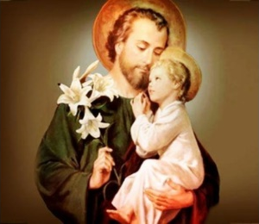
Cada día y en el momento que puedan y deseen recuerden poner todas sus intenciones y rezar la oración a San José…aunque no estemos juntos físicamente nos unimos en la oración igual que lo hacemos a diario en el colegio. Cariños

Para el martes 17: Leer atentamente la hoja índice de la unidad de trabajo que vamos a comenzar y dedicar este día a la búsqueda de información de los temas solicitados. Pueden imprimir, buscar en libros, utilizar videos o realizar anotaciones. Todas las fichas impresas se entregarán luego del receso escolar.
UNIDAD DE TRABAJO N°1
5º grado “2020”
NOMBRE: FECHA DE INICIO: 18-03
LENGUA  Leyendas: características. Texto, párrafo y oración. La comunicación, Oraciones según la actitud del hablante  Léxico: Familia de palabras  Categorías gramaticales: sustantivos y adjetivos. | CIENCIAS SOCIALES  Ambientes y recursos naturales de Argentina, relieve de Argentina, el clima y los biomas.
CIUDADANÍA Y PARTICIPACIÓN  Conocimiento de sí mismo y de los otros a partir de la expresión y comunicación de sentimientos, ideas, valoraciones y la escucha respetuosa.  Expresión de sentimientos positivos sobre sí mismos y sobre los otros.. | EVALUACIÓN  Presentación del trabajo.  Ortografía.  Cumplimiento de tareas.  Aprendizajes y contenidos de Lengua, Ciencias Sociales y Ciudadanía y Participación

Para el miércoles 18: para copiar en la carpeta.
1-Ambientes y recursos naturales de la Argentina.
La noticia se encuentra en el link indicado abajo
https://www.eltribuno.com/jujuy/nota/2018-4-17-16-21-0-argentina-elige-sus-7-maravillas-naturales
Trabajamos con la noticia, leemos y comprendemos de qué lugares se trata, cuáles conocemos, analizamos la importancia de los lugares de Argentina, cuáles conocemos.
Reflexionamos después de la lectura en la carpeta:
- Elaborar una pequeña descripción sobre cuál sería el lugar seleccionado para que sea una de las siete maravillas y en la cual se explique el motivo de su elección.
- Se puede elegir otro lugar que conozca y no se encuentre en la lista.
- Pienso y escribo como intentaría convencer al resto de mis compañeros que mi opción es la adecuada.
Tarea: Buscar información e imágenes sobre el lugar seleccionado.
Para el jueves 19: para copiar y realizar necesito un mapa, puede ser calcado para evitar salir a comprarlo.
https://www.eltribuno.com/jujuy/nota/2018-4-17-16-21-0-argentina-elige-sus-7-maravillas-naturales
2-Nuestra Argentina es hermosa.
- Ayudados por la información buscada armo un pequeño folleto o collage para exponer a la vuelta en el aula con la maravilla seleccionada por vos.
- Busco, pienso y describo las imágenes sobre ese lugar usando adjetivos.
- Ubicación y orientación e identificación en el mapa del lugar elegido.
3- Las verdaderas 7 maravillas
Trabajamos con la siguiente noticia:
https://www.infobae.com/turismo/2019/05/07/estas-son-las-siete-maravillas-naturales-de-la-argentina-elegidas-por-la-gente/
Retomamos el resultado de la noticia y compartimos cuáles fueron las maravillas ganadoras
Reflexionamos en la carpeta:
- ¿Cuál fue el motivo de su elección? ¿Qué atributos tienen esos lugares?
- La tuya fue seleccionada está seleccionada dentro de las 7 más votadas.
- En un mapa de Argentina ubica las maravillas ganadoras.

Para el viernes 20:
4-Un paisaje para admirar …Nuestro Norte
Fotocopia: LA LEYENDA DEL CERRO DE LOS SIETE COLORES
Si uno se pregunta: “Qué es lo mejor de Purmamarca?” es muy posible que la repuesta sea: “El Cerro de los Siete Colores”, formación rocosa que muestra siete colores en su superficie debido a la alta concentración de distintos minerales en la tierra .Para los geólogos es solo eso: una linda mezcla de minerales y sedimentos. Para los turistas, un gran destino. Una vista maravillosa e impresionante. Cuando uno mira hacia al cerro se pregunta: "¿Cómo puede ser? ¿Por qué existe algo tan lindo?"Los primeros que vieron esta formación seguramente se preguntaron lo mismo. Y cuando pasó el tiempo, una leyenda empezó a crecer…
Leyenda del Cerro de los Siete Colores

Cuenta que una vez la Pachamama mandó a llamar a los duendes que habitan los cerros para darles la tarea de hermosear uno de esos picos, a fin de que los habitantes de la región quedaran enamorados de la tierra y no la abandonaran.
Esta tarea para nada sencilla iba a necesitar la complicidad de otros agentes, era indispensable que los humanos no viesen a los duendecitos, así que Pachamama acudió a Mama Quilla (luna) para pedirle que ayudara en las noches a sus pintorcitos a no perderse; pidió luego a Inti (sol) que durante el día pusiera especial atención en iluminar la obra que resultara para que todos pudiesen verla.
Todos respondieron a la convocatoria que hiciera la Madre Tierra favorablemente y fue el viento el que llevó el mensaje a los cardones para que le contaran a la Pacha.
Los cardones desde años embellecen el altiplano y su impronta es lo que hasta entonces había hecho que los habitantes de esas tierras secas, lejanas y silenciosas siguieran siendo atractivas para sus habitantes, además de ser siempre sitio obligado de muchas otras personas que no conocían la lengua del lugar pero que sabían de la belleza que encerraba en lo profundo de sus valles y lo elevado de sus picos y planicies.
Y el plan comenzó a desarrollarse. La luna salió como todas las noches a recorrer el cielo e iluminar la tierra mientras el sol descansaba. Los duendes alistaron sus pinceles y marcharon llenos de alegría al son de un cántico que no se oye y que los pone muy contentos. Parados frente al cerro, observan a los cardones que les indicarán por dónde empezar.
Los duendes comienzan a pintar. Los pigmentos cargados de color tierra y sal dejan destellos de luz cuando los pinceles hacen ribetes en el aire y sobre el cerro. Las llamas se acercan y donan su lana para renovar el pincel, las ovejas miran y los cardones se enamoran de los dibujos que se van delineando. La luz de Mama Quilla se intensifica cuando las estrellas excitadas se acercan para apreciar la obra de arte en proceso. Los duendes saltan y ríen, están felices, su trabajo es también una ofrenda a los dioses.
Los ríos no son ajenos al espectáculo y se tiñen color tierra cuando los duendes enjuagan en ellos sus pinceles, así el agua del deshielo llega a la gente llena de la magia con la que los pintorcitos colorean el cerro.
Durante toda la noche los artistas mágicos desarrollan su tarea. Usan el rosa de los flamencos, el rojo de los minerales de la mina, piden prestado un poco de verde a los pastos del valle, al dorado se lo calotearon a Inti y del centro de la tierra traen el naranja, el azul se hizo con un poco de cielo de noche mezclado con el blanco del salar.
Los pintores preparan los colores en la paleta y esperan la aprobación de la Pacha Mama para seguir la tarea. La Madre tierra contempla la obra, se siente satisfecha y orgullosa.
Los cardones que antes guiaban a los duendes dónde tenían que ir pintando, ahora les avisan la llegada próxima de Inti. Mama Quilla empieza a esconderse tras la cordillera. Los duendes empiezan a juntar sus cosas, y al paso van pincelando el paisaje y salpicando colores por todas partes.
Su trabajo será admirado por todos a la luz de Inti, y no sólo por los lugareños, sino que atraerá miles de vecinos y gentes de otros lugares muy lejanos.
Dicen que el canto que no puede oírse de los duendes se ha convertido en un eco que viene de lo profundo de los cerros y las personas lo han recogido en una copla que los pobladores de Purmamarca y Maimará suelen cantar cuando el crepúsculo llega, acompañados por sicus, erkes, y el sonido del viento las voces se elevan y cantan esta coplita para dale ánimo a los duendes, para agradecer su obra y para que las voces que chocan en las paredes de los cerros, golpeen las partículas de sal de los pigmentos y las hagan brillar como estrellas en la noche.

Preguntas para responder después de la leyenda:
- ¿De qué trata la leyenda? ¿Qué es lo que intenta explicar?
- ¿Cómo es el lugar donde se desarrolla?
- ¿Cuáles son los personajes principales?
- ¿Cómo se la nombra en el texto a quién mandó a llamar a los duendes que habitan los cerros?
- ¿En qué lugar geográfico se ubica este cerro?

Fin de semana largo del 21 al 24…pero ¿sabés por qué?te dejo un dato para conversar en familia y recuerda que estando en casa nos seguimos cuidando entre todos.

“La memoria ayuda a entender el presente.
Atar cabos, reconocer hechos, desterrar malas costumbres,construir caminos nuevos… Hubo una vez, un estado que manchó sin razón nuestra tierra.
El 24 de marzo 1976 no es una fecha más…”
(Adaptación de Daniel Mancuso*, Docente)
“Los pueblos sin memoria son condenados a repetir la historia”

¿Por qué recordar el 24 de Marzo del 76? ¿Qué significarán las frases leídas anteriormente?

Para el miércoles 25 y jueves 26: se pude imprimir la leyenda y las consignas sino copiar
Más y más leyendas
Trabajamos con la fotocopia de la leyenda del Ombù.
Se trabajará concepto de leyenda. A través de la interpretación de la leyenda
Personajes. El tiempo y el espacio en la narración.
Las características de la tipología textual.
Analizamos a qué sector de nuestro país menciona la leyenda.

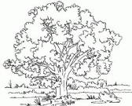
Leyenda del ombú
En la pampa fértil, sembrar maíz puede ser una fiesta. Sobre todo si es la primera vez que se siembra. La tribu entera está pendiente de los sembradíos. Siempre hay alguien controlando el estado de la tierra, espiando a ver si despunta alguna hojita nueva. La vida de sus habitantes gira en torno del plantío.
Es en lo primero en lo que piensan cada amanecer y de lo último de lo que hablan cada anochecer. Solo la guerra puede acaparar por completo esa atención que los hombres destinan al plantío. Solo la guerra les roba atención a las plantas. La guerra siempre roba. Roba hombres, vidas. Se los lleva a todos. En la toldería solo quedan mujeres y niños.
El jefe, antes de irse, le ha dicho a Ombí, su mujer: —Cuida las plantas de maíz. Te dejo a cargo. Ombí asiente con la cabeza. No abre la boca porque no es mujer de muchas palabras. Ese gesto, en ella, vale como un juramento. Ombí es hosca hasta con su familia. Le gustaría poder demostrarles cuánto los quiere, ser más cariñosa. Pero no sabe cómo hacerlo. 14 Tampoco sabe que su familia se da cuenta de sus sentimientos, porque sin hablar, con gestos, se las ha arreglado para cobijar a todos bajo su amor. Y de amor se trata este encargo que le dejó su esposo. De amor a su tribu. De que no sufran de hambre nunca más. Por eso, Ombí se ocupará del maíz día y noche para que las plantas crezcan sanamente. Hasta que una gran sequía las deja sin agua ni sombra. Casi todo el maizal se quema bajo los rayos implacables.
Una única plantita sobrevive y es cuidada por Ombí con su vida. Por más que la busquen para que se proteja del sol, Ombí permanece sobre ella haciendo sombra. La refresca con su aliento, la riega con su propia ración de agua. Incluso le habla. Le cuenta a la planta lo que nunca le ha dicho a nadie. Sus sentimientos, sus sueños, la necesidad que tiene la tribu de alimento, la desesperación por no tener noticias de su marido. Su alma maternal se ensancha, para cubrirla más. Un viento fuerte comienza a soplar, y Ombí se enraíza a la tierra para no apartarse de la planta. Así la encuentran los indios, transformada en una hierba gigante que se confunde con un árbol. El cabello enmarañado hecho copa. Silenciosa pero diciéndolo todo con su gesto de amparo. Cuando el jefe regrese, el maíz ya estará crecido, pero a él no le importará. Irá a llorar a la sombra de su amada. Irá a decirle lo que él tampoco nunca antes pudo decirle. Hasta que comprenda que, en realidad, no hace falta decir nada más.
Versión de Graciela Repún y Enrique Melantoni de una leyenda pampeana, en Leyendas argentinas.
Graciela Repún: Nació en la ciudad de Buenos Aires, en 1951. Es una reconocida escritora de literatura infantil y juvenil.
Enrique Melantoni : Nació en Luján y vive en Buenos Aires. Es escritor e ilustrador. Además, produce obras de teatro.

Completá las siguientes oraciones a partir de la información de la leyenda leída.
La leyenda narra el origen de ______________________________________________________. Es una narración del pueblo _______________________________________________________. La versión que leíste fue escrita por _______________________________________________.

COMPRENDEMOS Y ANALIZAMOS
Tachá lo que no corresponda y completá la oración. En “Leyenda del ombú”, el jefe de la tribu es un personaje principal / secundario, y Ombí es ______________________________________________ , ya que ________________ __________________________________.

PARA RECORDAR:
En las leyendas, son personas o animales con características muy definidas. Suelen estar acompañados por los personajes secundarios, que los ayudan o les entorpecen el camino. Las leyendas son narraciones que explican, mediante situaciones sobrenaturales, fenómenos de la naturaleza, la creación de animales y plantas, o el origen de algunas costumbres. Estos relatos forman parte de la cultura de los pueblos que los han creado. Al principio, las leyendas se transmitieron de forma oral de padres a hijos. Posteriormente, fueron recopiladas y puestas por escrito.
El tiempo y el espacio en la narración
1-Marcá con una X la opción correcta.
- El lugar en el que se desarrolla “Leyenda del ombú” es…
□… desconocido. □ … la pampa fértil. □ … la selva misionera.

b. El tiempo en el que ocurren los hechos de la historia es…
□ … el siglo XIX. □ … indefinido. □… el actual.
En las leyendas, como en todas las narraciones, las acciones de los personajes se desarrollan en el tiempo y el espacio. El tiempo suele ser un pasado indeterminado, mientras que el espacio es un lugar preciso, como en “Leyenda del ombú”, que transcurre en la región pampeana. Además, las acciones guardan una relación temporal, ya que una sucede después de la otra: Ombí se transforma en una hierba y, luego, el jefe llora bajo su sombra. Asimismo, entre ellas se establecen relaciones de causa-consecuencia: la primera acción constituye el motivo de la que sucede después. Por ejemplo: Hay una gran sequía. Se secan las plantas de maíz.
2- Numerá las acciones del 1 al 9 según el orden en el que ocurren en el relato

____El jefe llora bajo la sombra del ombú.
____Ombí protege la plantita con su propio cuerpo.
____Los hombres van a la guerra.
____Ombí cuida la plantación.
____Hay una gran sequía.
____Sobrevive solo una planta.
____Ombí se transforma en una hierba gigante.
____El jefe de la tribu le pide a su mujer, Ombí, que cuide las plantas de maíz.
____Todo el maizal se quema por el sol.
3- Rodea con azul los puntos seguidos-con rojo los puntos y aparte-con verde el punto final.
4-¿Cuántos Párrafos tiene la leyenda? _________________________________________
5-Escribimos una recomendación de una leyenda: Escribí una recomendación de “Leyenda del ombú”. Seguí estos pasos:Resumí en tres oraciones el argumento de la leyenda. Anotá tus opiniones. El texto, ¿es interesante, tierno, curioso? ¿Lo recomendarías? Escribí un borrador. Organizalo en tres párrafos: el primero presenta la leyenda; el segundo resume el argumento, y el tercero incluye tu punto de vista. La revisión e. Revisá que tu texto esté dividido en párrafos, y que las oraciones empiecen con mayúscula y terminen con punto. Pasalo en limpio y ponele un título.

Para el viernes 27: PARA TRABAJAR CON INFORMÁTICA
La Argentina continental
Trabajamos con juegos y profundizamos la temática:
- Trabajar cartografía sobre Argentina en mapas físicos y políticos: https://www.youtube.com/watch?v=9k25rdvq2Og (video que aclara la diferencia entre los distintos tipos de mapas) VER ENTRE TODOS EN LA PANTALLA DE LA SALA.
Capitales de Argentina
https://mapasinteractivos.didactalia.net/comunidad/mapasflashinteractivos/recurso/capitales-de- argentina/2533e29c-6921-42cb-861e-8c46dbcba219
Provincias de Argentina
- https://mapasinteractivos.didactalia.net/comunidad/mapasflashinteractivos/recurso/provincias-de-argentina/3fcdbf0e-da50-4c9e-b94a-adf007671961

- https://online.seterra.com/es/vgp/3081

- https://www.cerebriti.com/juegos-de-geografia/provincias-de-argentina#.WrLYZohua1s
Rompecabezas de las provincias Argentinas.
http://serbal.pntic.mec.es/ealg0027/argentina3e.html
Una vez que trabajamos y profundizamos el tema se le selecciona una de las provincias argentina por computadora y se tiene en cuenta las siguientes indicaciones para armar un crucigrama.
Conociendo nuestro país:
1. ¿Con qué provincias limita la provincia seleccionada?
2. ¿Cuál es su capital?
3. Realiza un listado de las actividades destacadas de esa provincia.
4. ¿Qué lugares turísticos conoces? ¿Cuáles son los lugares más importantes de esa provincia?
5. Ubícalos en un mapa de la provincia
6. Armamos un crucigrama de la provincia con las palabras más importantes que la representan
Fin de semana 28 y 29: descansa, comparte en casa momentos de juegos, charlas y recuerda que la prevención es lo más importante. Si desean pueden visitar la página y recordar lo trabajado entre todos sobre Dengue y Coronavirus.
Para el lunes 30 y martes 31: para copiar y trabajar en la carpeta
El uso del punto y la mayúscula.
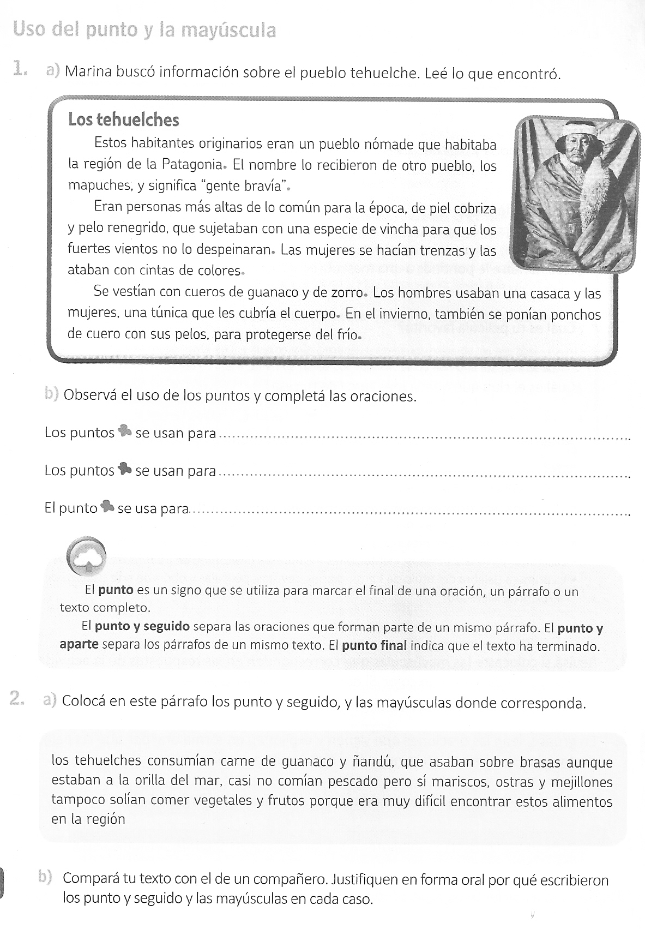
Trabajamos con una ficha sobre los tehuelches un pueblo que habitaba la Patagonia Argentina, trabajamos conociendo su cultura y analizamos:
- ¿En qué territorios se ubicaban?
- ¿Cómo vivían? ¿Cuáles eran sus costumbres?
- ¿Cómo son los paisajes en esa región?
- La comparo con la leyenda del cerro de los siete colores elaborando una pequeña descripción de ambas que contengan 2 párrafos en los que se marquen claramente las mayúsculas y los puntos.
- Ubicamos está región en el mapa.

RECUERDA
QUE ENTRE TODOS
NOS CUIDAMOS

A SEGUIR ATENTOS
PARA PREVENIR…

